DialogFragment создаем диалог

Диалоги на Андроиде — это, как правило, небольшие всплывающие окна, где пользователю предлагается выбрать один или несколько пунктов из списка или просто согласиться с чем-либо/отказаться от чего-то. По сути, это очень схоже с [контекстным меню](http://androiddocs.ru/sozdanie-kontekstnogo-menyu/), которое появляется при продолжительном нажатии на какой-то элемент экрана.

Существует несколько видов диалогов, однако здесь мы рассмотрим работу с DialogFragment, который появился в Андроиде версии 3. Для совместимости со старыми версиями ОС мы будем использовать библиотеку [Support Library](http://developer.android.com/tools/support-library/index.html" \t "_blank). Обычно она автоматически добавляется средой разработки при создании проекта с минимальным SDK, нацеленным на ранние версии. Сама библиотека находится в папке libs.

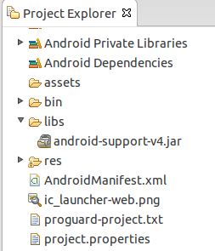

Если у вас ее не оказалось, то загляните в директорию SDK, расположенную в общей папке [ADT](http://androiddocs.ru/nastrojka-rabochej-sredy-dlya-sozdaniya-prilozhenij-pod-android/). Далее перейдите в папку **extras -> android -> support**. Тут вы увидите несколько версий библиотеки v4, v7, v13 … В зависимости от того, поддержка какого уровня API вам необходима, нужно взять соответствующую библиотеку. Например, v4 создает совместить с устройствами, начиная от Андроид 1.6.

Итак, вернемся к нашему проекту. Создадим простое активити, содержащее кнопку и TextView. При клике по кнопке будет появляться диалоговое окно, где нужно будет выбрать один из пунктов. После выбора окна будет закрываться, а в TextView будет отображаться номер выбранного пункта (нумерация начинается с 0).

Содержимое **activity\_main.xml**

|  |
| --- |
| <RelativeLayout xmlns:android="http://schemas.android.com/apk/res/android"  xmlns:tools="http://schemas.android.com/tools"  android:layout\_width="match\_parent"  android:layout\_height="match\_parent"  android:paddingBottom="@dimen/activity\_vertical\_margin"  android:paddingLeft="@dimen/activity\_horizontal\_margin"  android:paddingRight="@dimen/activity\_horizontal\_margin"  android:paddingTop="@dimen/activity\_vertical\_margin"  tools:context=".MainActivity" >    <Button  android:id="@+id/button1"  android:layout\_width="wrap\_content"  android:layout\_height="wrap\_content"  android:layout\_centerHorizontal="true"  android:layout\_marginTop="50dp"  android:text="@string/dialog" />    <TextView  android:id="@+id/textView1"  android:layout\_width="wrap\_content"  android:layout\_height="wrap\_content"  android:layout\_alignLeft="@+id/button1"  android:layout\_alignParentTop="true"  android:layout\_marginTop="18dp"  android:text="1" />    </RelativeLayout> |

В качестве значения по умолчанию в TextView у нас будет отображаться число 1.

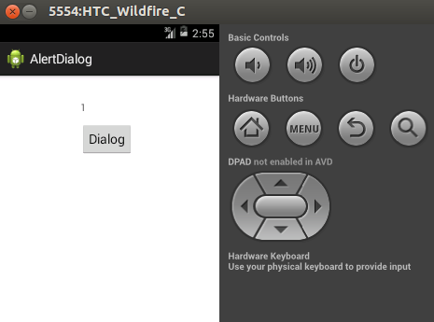

Содержание **strings.xml**

|  |
| --- |
| <?xml version="1.0" encoding="utf-8"?>  <resources>    <string name="app\_name">AlertDialog</string>  <string name="action\_settings">Settings</string>  <string name="dialog">Dialog</string>  <string-array name="numbers">  <item>1</item>  <item>2</item>  <item>3</item>  </string-array>  </resources> |

Как вы можете заметить в файле со строковыми ресурсами имеется ресурс-массив, содержащий несколько строковых значений. Его мы будем использовать для пунктов списка в нашем диалоговом окне.

Создадим класс **SelectDialog.java**, расширяющий DialogFragment, который, собственно, создает диалог, добавляя к нему заголовок и пункты для выбора (берутся из строковых ресурсов). Обратите внимание, что импорт DialogFragment мы делаем именно из библиотеки Support Library (android.support.v4.app.DialogFragment):

|  |
| --- |
| package ru.androiddocs.alertdialog;    import android.app.AlertDialog;  import android.app.Dialog;  import android.content.DialogInterface;  import android.os.Bundle;  import android.support.v4.app.DialogFragment;    public class SelectDialog extends DialogFragment {  @Override  public Dialog onCreateDialog(Bundle savedInstanceState) {  AlertDialog.Builder builder = new AlertDialog.Builder(getActivity());    builder.setTitle("Test")  .setItems(R.array.numbers, new DialogInterface.OnClickListener() {  public void onClick(DialogInterface dialog, int which) {  // The 'which' argument contains the index position  // of the selected item  MainActivity callingActivity = (MainActivity) getActivity();  callingActivity.onUserSelectValue(which);  dialog.dismiss();    }  });    return builder.create();  }  } |

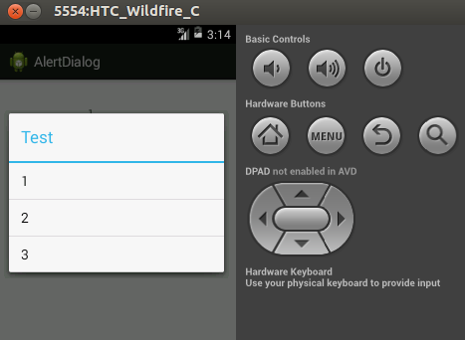

В методе onClick мы получаем ссылку на наше основное активити и вызываем его метод onUserSelectValue(which), передавая в качестве аргумента номер выбранного пункта. Сам метод нам необходимо добавить в класс с активити. Метод dismiss() закрывает диалог, удаляя его из активити. Также мы используем AlertDialog.Builder для построения диалога и его методы:

**setTitle()  
setItems()**

Что они делают, я думаю, вы уже догадались.

Содержимое **MainActivity.java**

|  |
| --- |
| package ru.androiddocs.alertdialog;    import android.os.Bundle;  import android.support.v4.app.FragmentManager;  import android.view.View;  import android.view.View.OnClickListener;  import android.widget.Button;  import android.widget.TextView;    public class MainActivity extends android.support.v4.app.FragmentActivity {    @Override  protected void onCreate(Bundle savedInstanceState) {  super.onCreate(savedInstanceState);  setContentView(R.layout.activity\_main);    Button dialButton = (Button) findViewById(R.id.button1);  dialButton.setOnClickListener(new OnClickListener() {    @Override  public void onClick(View arg0) {  FragmentManager fm = getSupportFragmentManager();  SelectDialog dialog = new SelectDialog();  dialog.show(fm, "my\_tag");    }  });  }    public void onUserSelectValue(Integer selectedValue) {  TextView number = (TextView) findViewById(R.id.textView1);  //selected item from 0  number.setText(Integer.toString(selectedValue));  }    } |

При клике по кнопке мы получаем FragmentManager с помощью метода **getSupportFragmentManager()**. Далее создаем экземпляр нашего класса SelectDialog и вызываем диалог с помощью метода show(), передавая в качестве аргумента FragmentManager и любой тег (будет использоваться системой). Метод onUserSelectValue() будет срабатывать после выбора какого-либо пункта (в качестве аргумента будет приходить его номер, начиная с 0). Данное число мы выводим в TextView.